Homilie – Kerstmis (Dagmis) 25.12.2022
Jesaja 52, 7-10 / Hebreeën 1, 1-6 / Johannes 1, 1-18

Gisteravond in de kerstviering en deze nacht in de middernachtmis werd ons het verhaal verteld over herders en engelen, over Jozef en Maria die geen plek vonden in de herberg en het pasgeboren kindje in een kribbe moesten leggen. En vandaag een tekst waarin je met moeite iets van Kerstmis kunt ontdekken: grote woorden waren het in mysterieuze zinnen.

Misschien zouden we het zo kunnen zeggen: Lucas schreef zijn kerstevangelie met de ogen open, hij wil het zo concreet mogelijk in beelden vatten als een schilder. De evangelist Johannes heeft zijn ogen gesloten en een leven lang over de komst van Jezus gemediteerd. Dan schrijft hij zijn kerstverhaal, een stuk poëzie als voorwoord op zijn evangelie. Hij wil ons meenemen naar de kern: waar gaat het ten diepste om in ons geloof in Jezus Christus? Daarom komt hij ook tot abstracte begrippen over God, het Woord, Licht en Leven. En daarmee beschrijft hij het mysterie van ons leven. Ik bedoel daarmee niet een raadsel, maar de diepste waarheid die we nauwelijks in woorden kunnen vatten.

Ik vermoed dat een aantal onder jullie nog wel weten dat het evangelie van daarjuist vroeger in elke mis werd gelezen, in het Latijn dan wel, op het einde van de viering. We noemden dat het ‘laatste evangelie’. Ik heb het als misdienaar heel dikwijls meegemaakt. De priester las het, zoals heel de viering, met de rug naar het volk, helemaal links van het altaar en hij knielde bij de woorden ‘het Woord is vlees geworden en het heeft onder ons gewoond’.
Daar gaat het om! We kunnen op Kerstdag heel mooie dingen zeggen over vrede, over licht in het donker, over al die kerstfiguren waar we misschien onszelf in herkennen, maar dé vraag is: ‘Geloof je dat God mens geworden is, en dat Hij onder ons heeft gewoond’?

Eén van de mooiste dingen die ik bij de kerststal altijd weer meemaak is wanneer een vader of moeder (of grootvader of grootmoeder) de beelden aanwijst en ze bij hun naam noemt: ‘Kijk, die zwarte koning is Kaspar, dat is de blinde herder, dat is Sint-Jozef en dat kindje... dat is God’. Als een kind zoiets mag horen van vader of moeder, dan maakt het een diepe religieuze ervaring mee.
Als we dat zouden weglaten: ‘dat kindje is God’, dan kan je nog altijd lekker feestvieren met lekker eten, gezellig bij elkaar, je kan zelfs nog rillingen krijgen als een bepaald kerstlied wordt gezongen, maar Kerstmis is het dan niet meer. Als dit kindje voor ons God niet is, dan kan je gerust teruggaan tot de tijd vóór Christus, en net als de oude Germanen op 25 december de winterzonnewende vieren, want vanaf nu gaan de dagen weer lengen. Dat vierden die oude Germanen en ook de Romeinen deden dat.

Maar wij zijn hier toch samengekomen om te belijden dat dit kindje inderdaad God is. En wie dat gelooft, kan nooit meer beweren dat hij zich over God geen beeld kan vormen: want we ervaren God heel concreet in dat kind en vooral in alles wat die Jezus later heeft gezegd en gedaan.
Ik kan me wel voorstellen dat mensen verbaasd zijn dat God op die manier God wil zijn. De God die Jezus ons getoond heeft is helemaal anders dan die straffende of wrekende God waar mensen in geloofden. Helemaal anders dan de God van de Farizeeën die de mensen op de vingers kijkt of om de oren slaat met wetten en verboden.

We zeggen wel dat God almachtig is, en terecht. Maar Kerstmis toont ons ook een weerloze, een machteloze God. We aanbidden Gods heerlijkheid, alles behoort aan God, maar Kerstmis toont ons een arme God die niets bezit. We zeggen of zingen ‘Eer aan God in den hoge’ en hier zien we een God, zo laag in een kribbe neergelegd, later aan het kruishout geslagen.

Hoe mooi is het allemaal niet uitgebeeld in onze kerststallen. Een ster boven de stal wijst op die God in den hoge, en in die armtierige stal vinden we een heel menselijke God, een kind. Een mens, gewoon zoals wij, een God die ons, mensen zo lief heeft, dat Hij onder ons wilde geboren worden.
Mogen wij geloven in die God, ons zo dichtbij, een God die van ons houdt, en altijd met ons bezig is.
Ik wens jullie allemaal een zalig en vredevol Kerstmis!

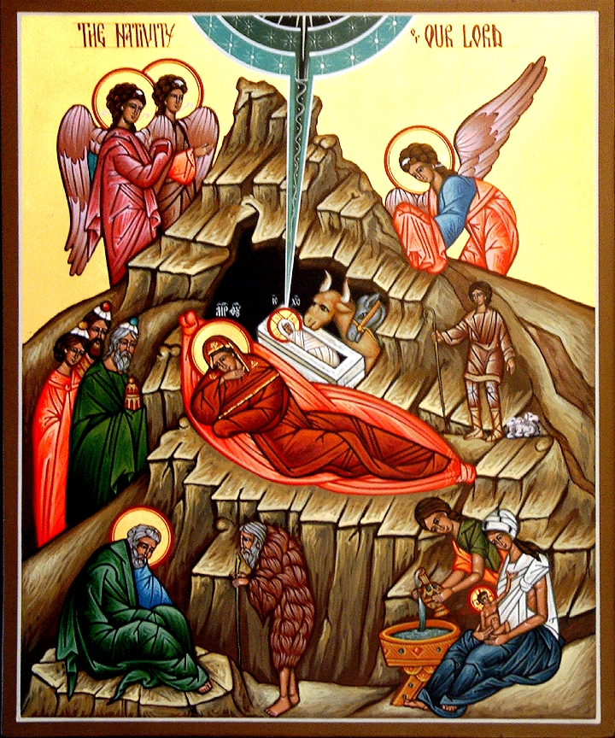

‘De Geboorte-icoon’

Jan Verheyen – Lier
Kerstmis (dagmis) – 25.12.2022

